ZENITH ПРАЗДНУЕТ ОТКРЫТИЕ БУТИКА НА СВОЕЙ ШВЕЙЦАРСКОЙ МАНУФАКТУРЕ ВЫПУСКОМ ЧАСОВ CHRONOMASTER ORIGINAL BOUTIQUE EDITION

Компания Zenith открывает двери своего первого бутика в Швейцарии, расположенного в самом символичном месте – на Мануфактуре в Ле-Локль. Основанная в 1865 году Мануфактура Zenith давно считается первым швейцарским часовым предприятием, базирующимся на вертикальной интеграционной модели. Сегодня гости могут увековечить незабываемое посещение Мануфактуры и приобрести произведение Zenith в месте его создания. Бутик Мануфактуры Zenith – это идеальное место, где можно погрузиться в историю Zenith и познакомиться с полным ассортиментом часов в гармоничном пространстве, сочетающем многовековые традиции и современную атмосферу.

По прибытии на Мануфактуру посетителей сопровождают в бутик, где теплые нейтральные тона создают контраст с центральным синим пространством, простирающимся от пола до винтовой лестницы с подсветкой, напоминающей звездное ночное небо – символ компании Zenith с момента ее основания и отсылка к философии «Настало время дотянуться до звезды». Удивительный и неожиданный «Story Bar» приглашает погрузиться во вселенную Zenith, чтобы больше узнать о бренде. При взаимодействии с любым из четырех предметов из «Story Bar» на экране начинают воспроизводиться видеоролики об этих предметах, а также вдохновляющие истории людей из прошлого и настоящего Zenith. Чтобы посещение бутика Мануфактуры было более комфортным, посетители могут заранее назначить встречу на сайте Zenith и запросить показ отдельных моделей до прибытия, а также заказать изделия онлайн.

В честь открытия бутика Мануфактуры компания Zenith представляет новые эксклюзивные часы Chronomaster Original Boutique Edition, которые можно приобрести исключительно в бутике. Эта модель, выпущенная специальной серией, сочетает в себе мгновенно узнаваемые дизайнерские коды первых стальных хронографов El Primero 1969 года и последнюю версию культового автоматического высокочастотного калибра хронографа, который измеряет и отображает время с точностью до 1/10 секунды. Часы Boutique Edition объединяют совершенно новый дизайн и вдохновение прошлым. Синий цвет Zenith представляет собой ключевой элемент узнаваемости бренда: от звездного ночного неба, вдохновившего его основателя более 150 лет назад, до яркого цвета, который используется во многих механизмах и циферблатах. Часы Chronomaster Original Boutique Edition со стальным браслетом или ремнем из синей телячьей кожи можно приобрести в бутиках Zenith по всему миру, а также в онлайн-бутике.

Мануфактура Zenith рада возможности снова регулярно принимать гостей. Групповые экскурсии, организованные туристическим офисом Невшателя, или частные групповые посещения: увлеченная своим делом команда Мануфактуры расскажет о непревзойденной истории Zenith новым посетителям и давним поклонникам бренда.

Гости Мануфактуры Zenith в Ле-Локль теперь также могут посетить мастер-класс Watch Clinic, состоящий из трех модулей, адаптированных к уровню знаний и интересов каждого. Модули продолжительностью до трех часов представлены на четырех языках и включают в себя базовый курс о работе механизмов, курс о хронографах, посвященный особенностям El Primero 3600 с точностью измерения до 1/10 секунды, и курс о реставрации для любителей винтажных часов. Какой бы мастер-класс вы ни выбрали, он обязательно станет уникальным и незабываемым событием.

Мануфактура Zenith теперь приглашает гостей посетить реставрационную мастерскую, где они могут стать свидетелями восстановления моделей из коллекции Zenith Icons и винтажных часов Zenith. Благодаря архивам, охватывающим всю историю компании, специалисты реставрационного отдела могут работать с любыми часами, изготовленными Zenith с 1865 года. Посетители имеют возможность увидеть эти необъятные архивы, настоящую капсулу времени внутри Мануфактуры.

ZENITH: НАСТАЛО ВРЕМЯ ДОТЯНУТЬСЯ ДО ЗВЕЗДЫ.

Zenith стремится вдохновлять людей следовать за своей мечтой и воплощать ее в жизнь, несмотря ни на что. С момента своего основания в 1865 году Zenith становится первой часовой мануфактурой в современном смысле этого слова, а ее часы — верными спутниками выдающихся людей, мечтающих о великом и стремящихся достичь невозможного, от Луи Блерио, отважившегося на исторический полет через Ла-Манш, до Феликса Баумгартнера, совершившего рекордный прыжок из стратосферы. Компания Zenith также отдает дань уважения дальновидным и талантливым женщинам всех времен и создает в 2020 году Defy Midnight – свою первую в истории коллекцию, полностью посвященную женщинам и их достижениям.

Уверенно следуя по пути инноваций, компания Zenith оснащает все свои часы исключительными механизмами, разработанными и изготовленными ее собственными специалистами. С момента создания первого в мире автоматического калибра хронографа El Primero в 1969 году бренд Zenith продолжил осваивать доли секунды с часами Chronomaster Sport с точностью измерения до 1/10 секунды и DEFY 21 с точностью до 1/100 секунды. С 1865 года Zenith формирует будущее швейцарского часового производства, сопровождая тех, кто бросает вызов самим себе и преодолевает любые препятствия. Настало время дотянуться до звезды.

Chronomaster Original Boutique Edition
Артикул: 03.3200.3600/51.M3200

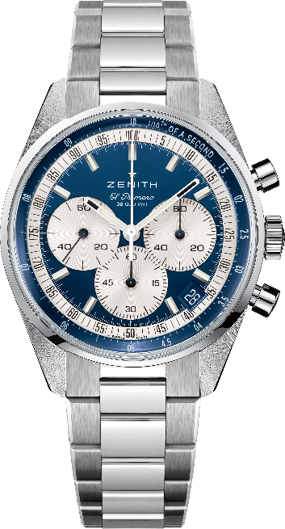
Основные особенности: автоматический хронограф El Primero с колонным колесом, способный вести хронометраж и отображать его результаты с точностью до 1/10 секунды. Увеличенный 60-часовой запас хода. Указатель даты в положении «4 часа 30 минут». Механизм остановки секундной стрелки
Механизм: El Primero 3600 с автоматическим подзаводом. Эксклюзивная серия для бутиков.
Частота колебаний: 36 000 пк/ч (5 Гц)
Запас хода: ок. 60 часов
Функции: центральные часовая и минутная стрелки. Маленькая секундная стрелка в положении «9 часов». Хронограф со счетчиком 1/10 секунды: центральная стрелка хронографа, совершающая один оборот за 10 секунд, 60-минутный счетчик в положении «6 часов», 60-секундный счетчик в положении «3 часа».
Корпус: 38 мм
Материал: нержавеющая сталь
Циферблат: синий со счетчиками серебристого цвета
Водонепроницаемость: 50 метров
Задняя крышка: сапфировое стекло
Цена: 8900 CHF
Часовые индексы: фацетированные, с родиевым напылением и люминесцентным покрытием Super-LumiNova®SLN C1
Стрелки: фацетированные, с родиевым напылением и люминесцентным покрытием Super-LumiNova®SLN C1
Ремень и застежка: браслет с двойной раскладывающейся застежкой из нержавеющей стали.

Chronomaster Original Boutique Edition
Артикул: 03.3200.3600/51.C902

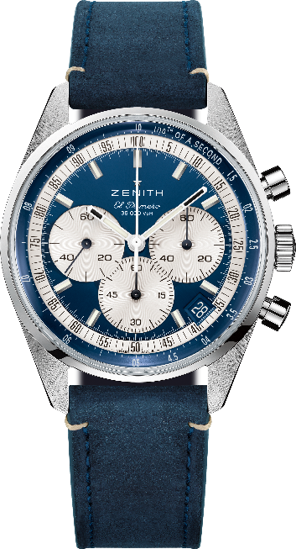
Основные особенности: автоматический хронограф El Primero с колонным колесом, способный вести хронометраж и отображать его результаты с точностью до 1/10 секунды. Увеличенный 60-часовой запас хода. Указатель даты в положении «4 часа 30 минут». Механизм остановки секундной стрелки
Механизм: El Primero 3600 с автоматическим подзаводом. Эксклюзивная серия для бутиков.
Частота колебаний: 36 000 пк/ч (5 Гц)
Запас хода: ок. 60 часов
Функции: центральные часовая и минутная стрелки. Маленькая секундная стрелка в положении «9 часов». Хронограф со счетчиком 1/10 секунды: центральная стрелка хронографа, совершающая один оборот за 10 секунд, 60-минутный счетчик в положении «6 часов», 60-секундный счетчик в положении «3 часа».
Корпус: 38 мм
Материал: нержавеющая сталь
Циферблат: синий со счетчиками серебристого цвета
Водонепроницаемость: 50 метров
Задняя крышка: сапфировое стекло
Цена: 8400 CHF
Часовые индексы: фацетированные, с родиевым напылением и люминесцентным покрытием Super-LumiNova®SLN C1
Стрелки: фацетированные, с родиевым напылением и люминесцентным покрытием Super-LumiNova®SLN C1
Ремень и застежка: ремень из телячьей кожи синего цвета с тройной раскладывающейся застежкой из нержавеющей стали.

